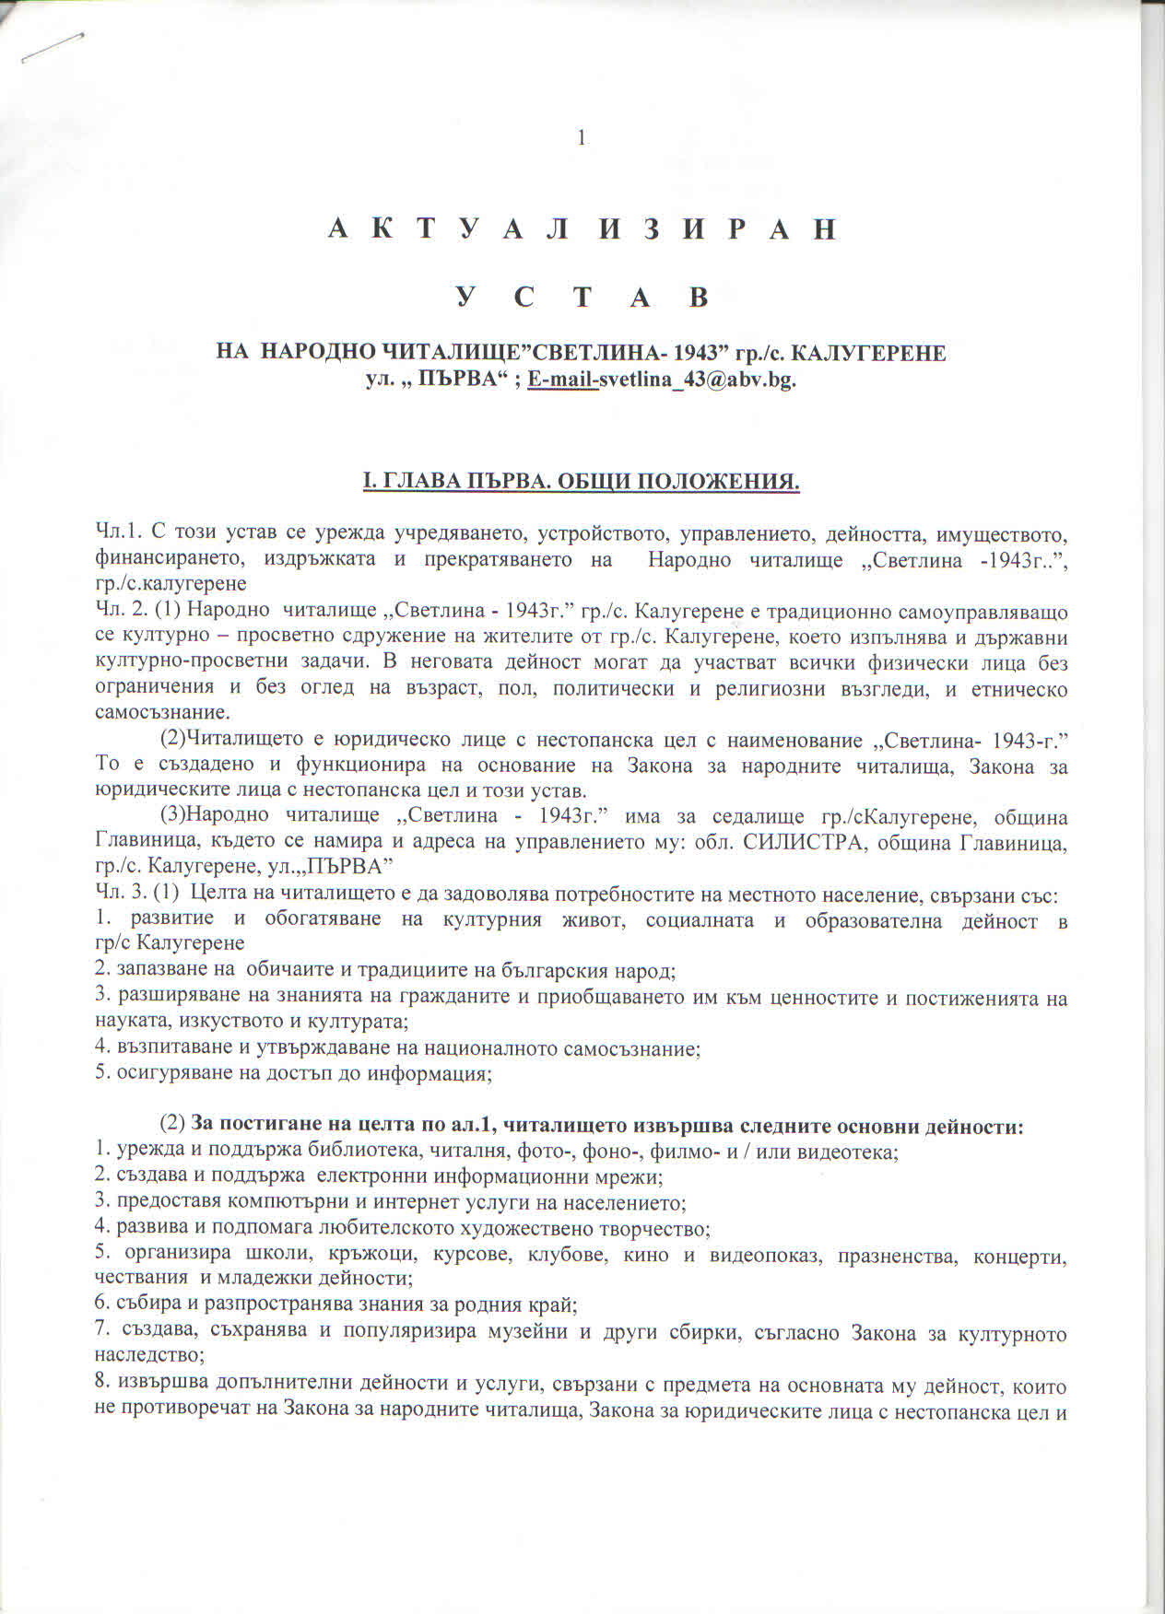
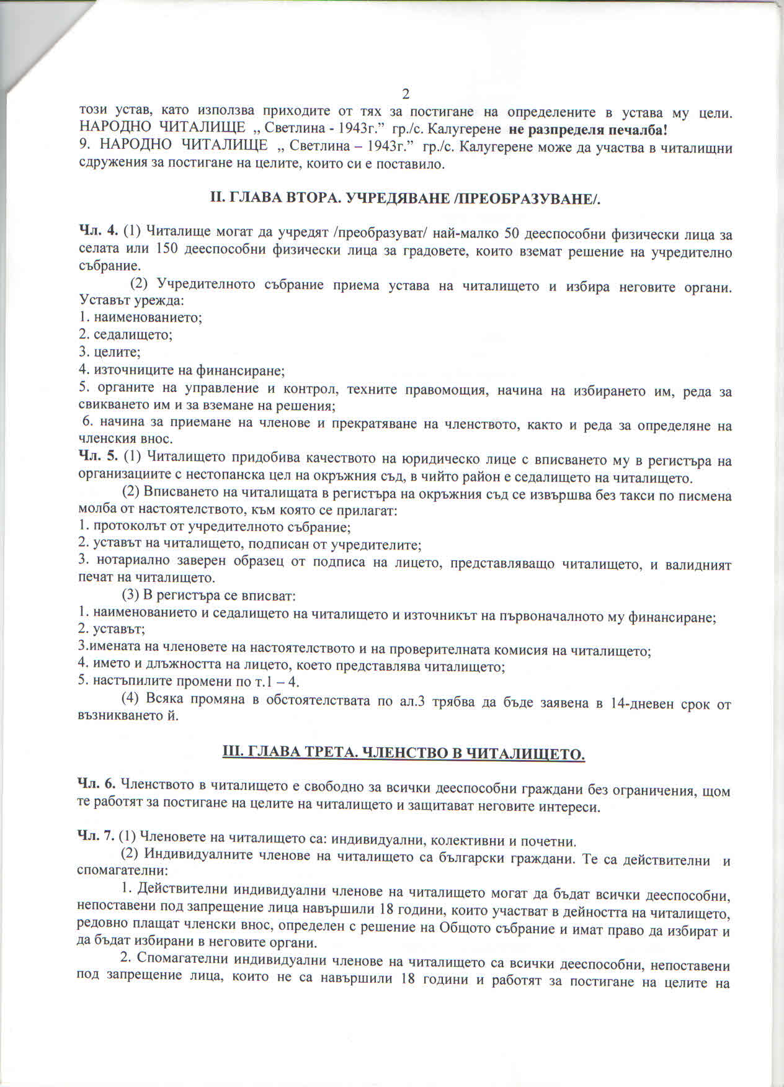
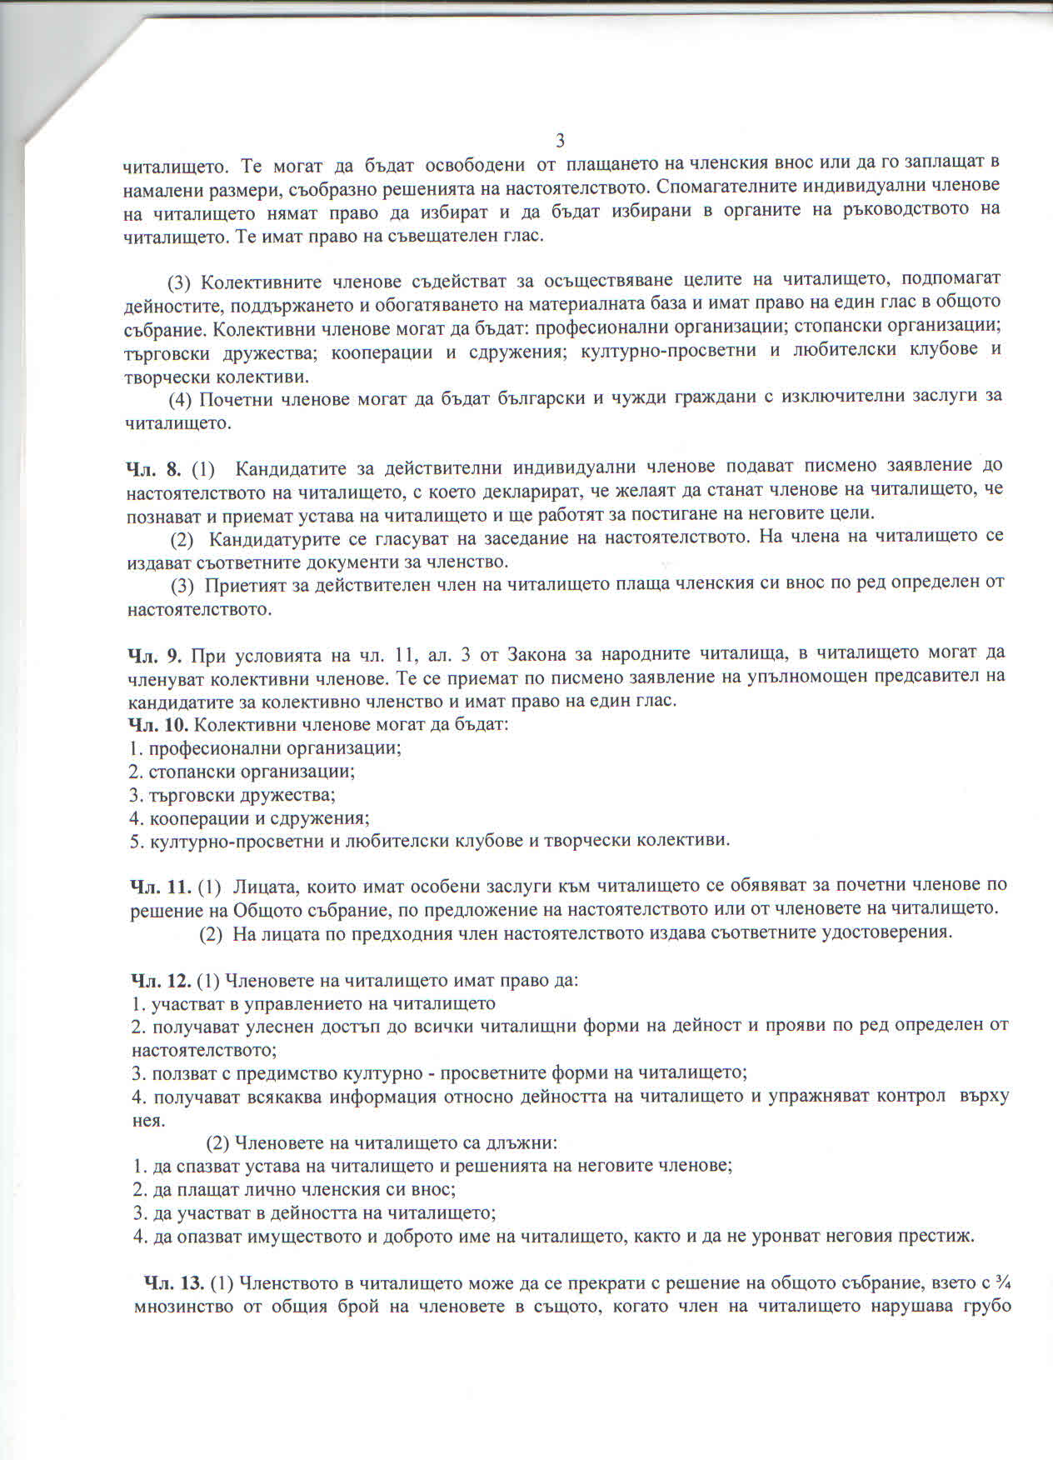
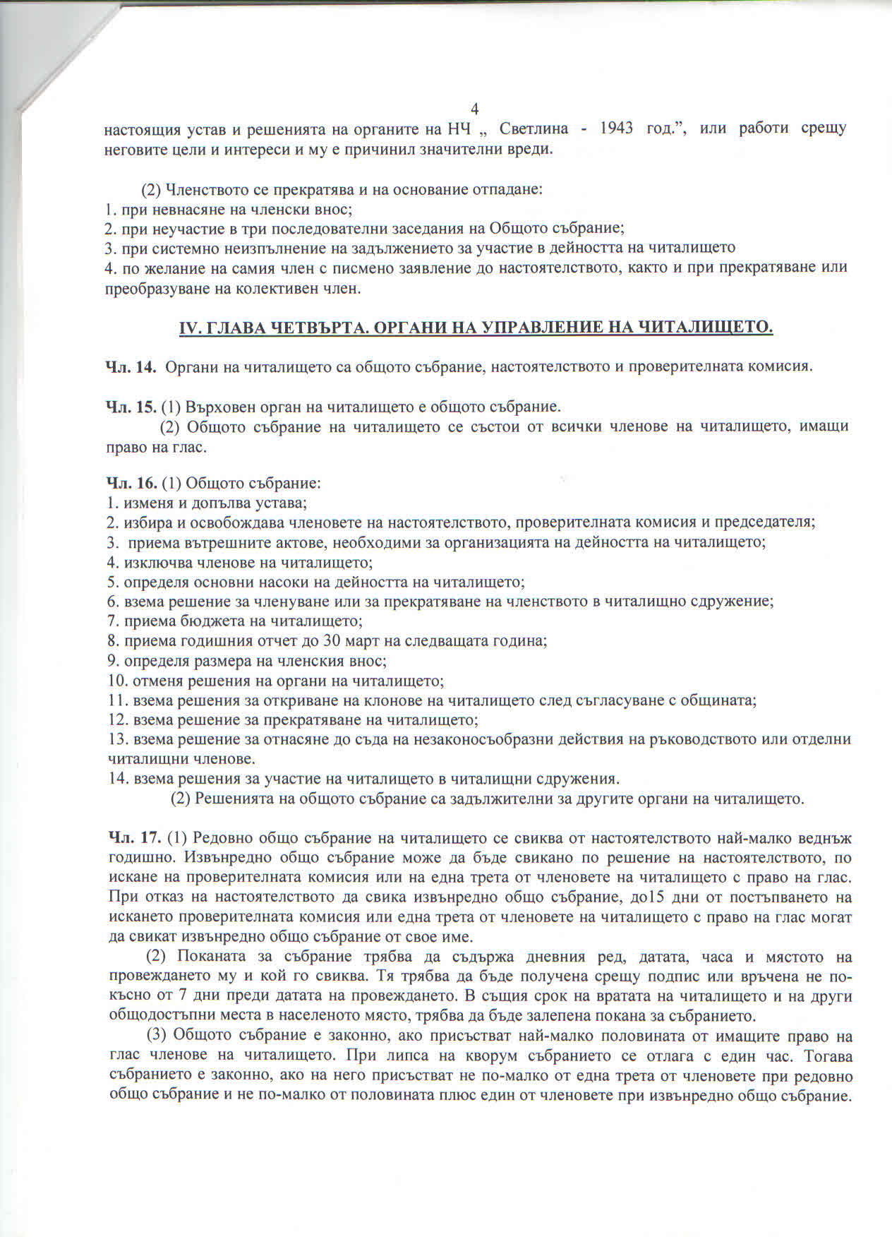
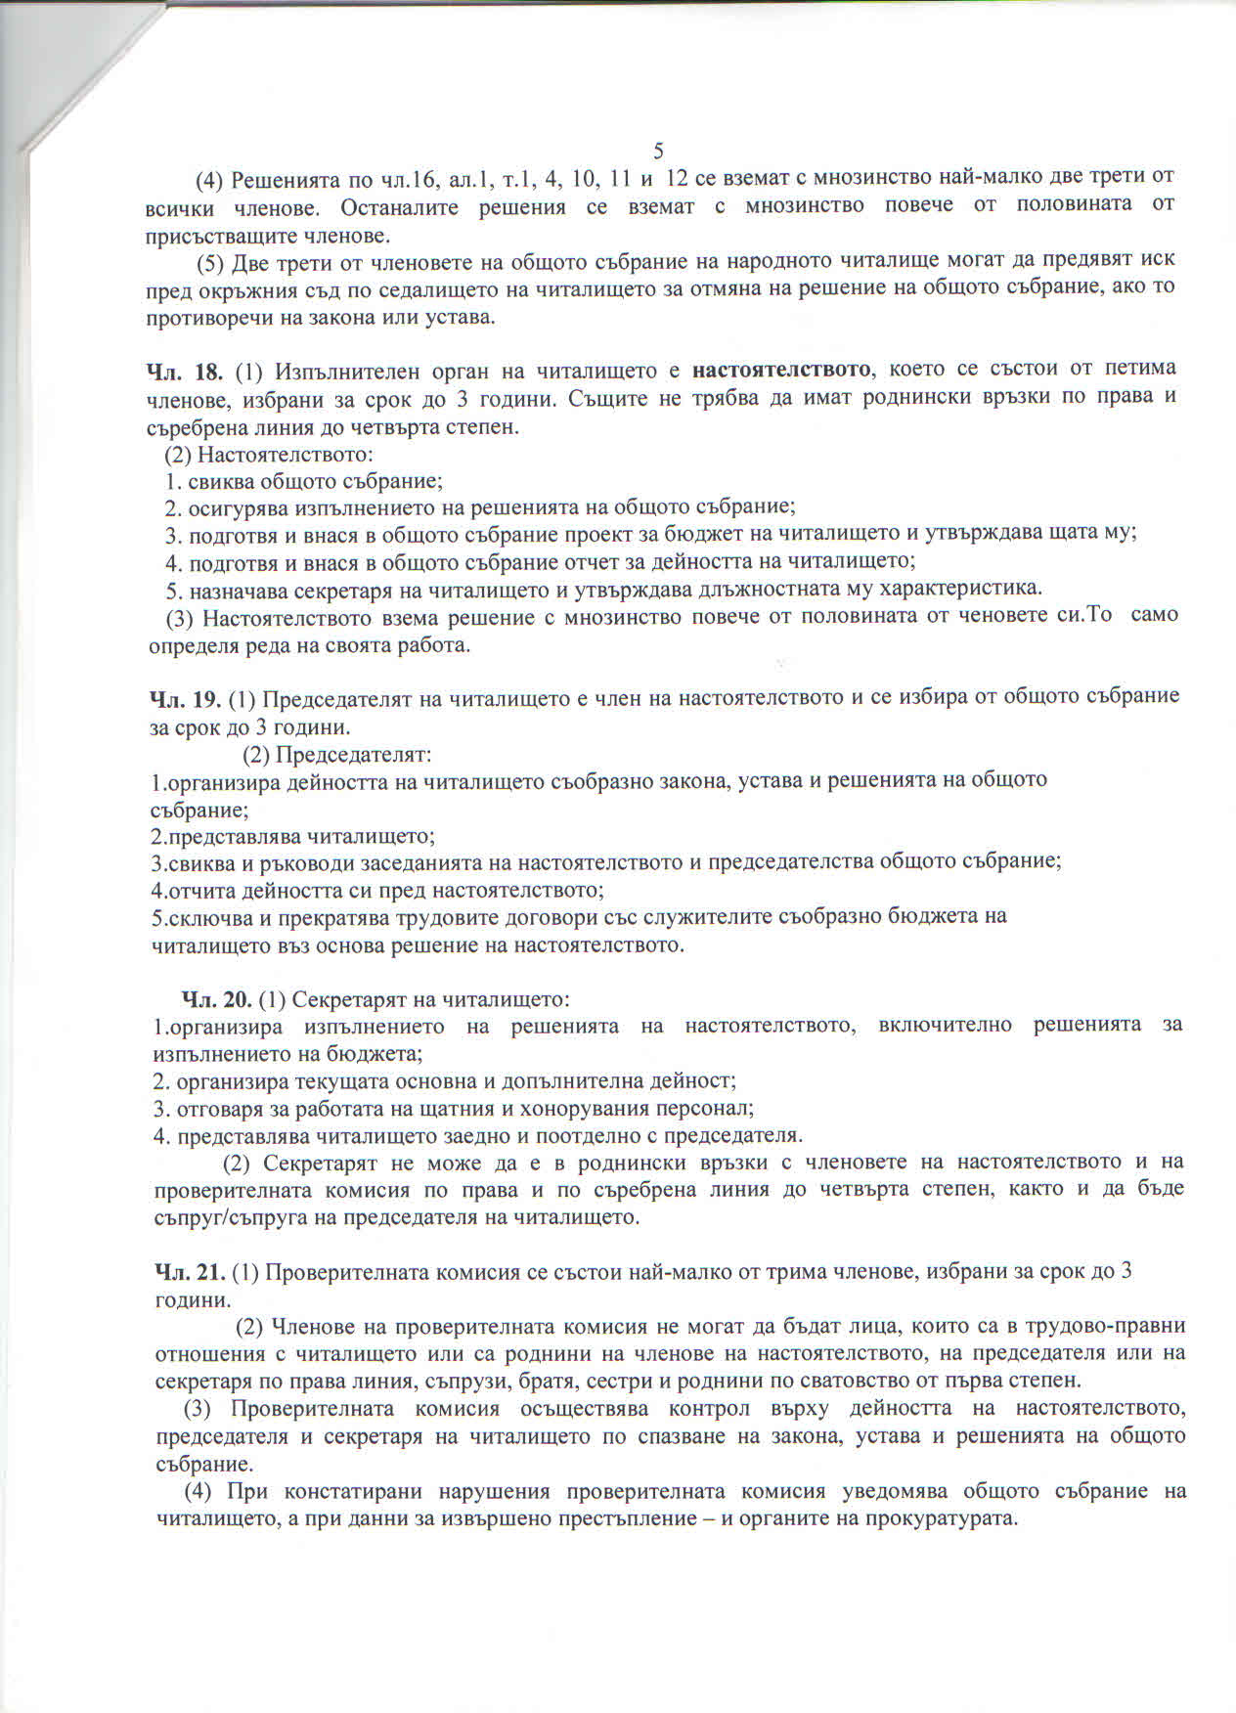
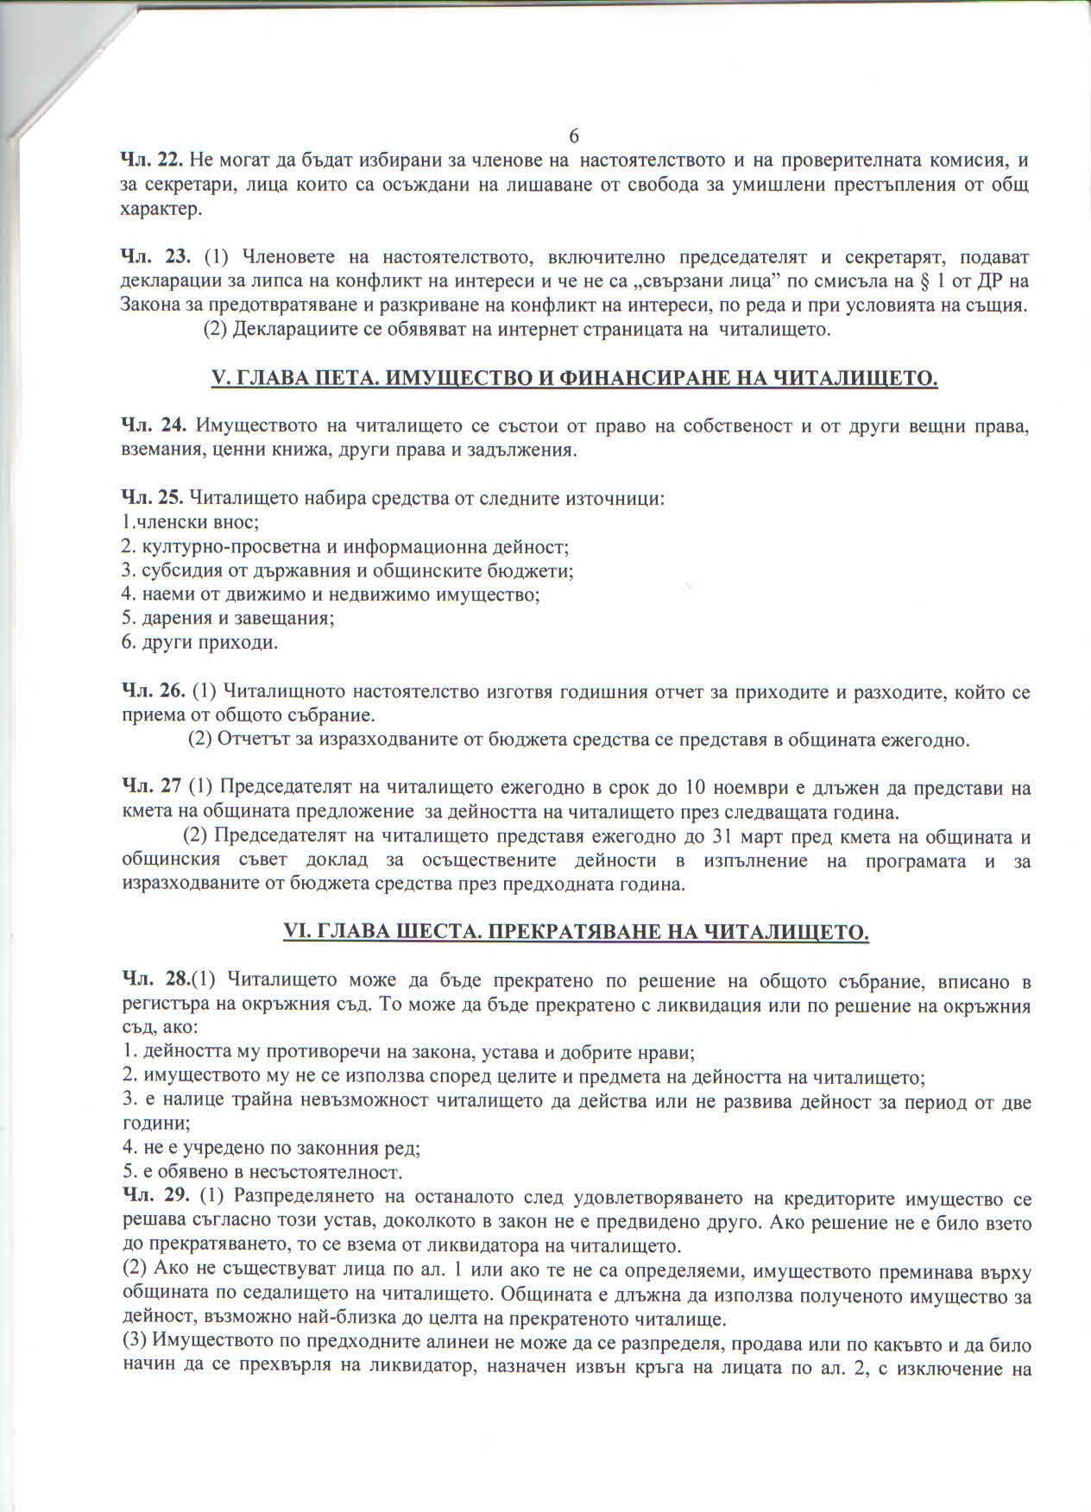
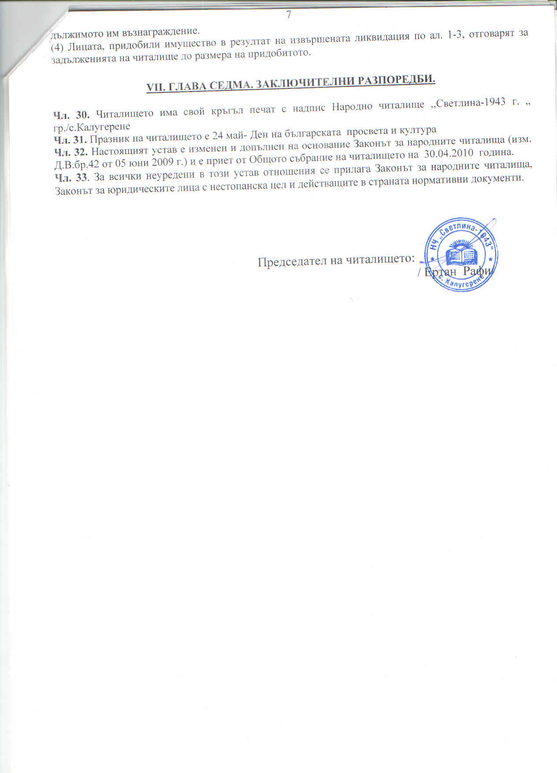

К А Л Е Н Д А Р Е Н П Л А Н

НА НОРОДНО ЧИТАЛИЩЕ “СВЕТЛИНА-1943”
с.Калугерене,общ.Главиница,обл. Силистра
ЗА 2022 година

2 януари -100 г. от рождението на Блага Димитрова, български писател и пътеписец
(1922-2003)
- кът табло в библиотеката
организатори- Читалищен секретар
място - Читалището
-------------------------------------------------------------------------------
13 януари -144 г. от рождението на Пейо Яворов (Пейо Тотев Крачолов), поет и
драматург (1878-1914)
- кът табло в библиотеката
организатори- Читалищен секретар
място - Читалището

-------------------------------------------------------------------------------
18 януари- 86 г. от рождението на Дамян Дамянов /1935 -1999/, български поет
- кът табло в библиотеката
организатори- Читалищен секретар
място - Читалището

----------------------------------------------------------------------------------

21 януари -Ден на родилната помощ “Бабин ден” .
Общоселско тържество
Извършва се ритуал- измиване ръцете на акушерката организатори- Читалищен секретар
място - Читалището
---------------------------------------------------------------------------------
12 фенруари-120г. от рождението на Светослав Минков – български писател
и преводач.Баща на българската фантастика /1902–1966/
- кът табло в библиотеката
организатори- Читалищен секретар
място - Читалището

19 февруари - 149 години от обесването на Васил Левски
- Табло по случай обесването на Васил Левски
материали за него
организатори- Читалищен секретар
място - Читалището

1 март - Баба Марта
- Изложба на ръчно изработени мартеници
- накичване на мартеници от Баба марта в
ДГ „МИР“с. Калугерене
Почерпка със самодейците по-случай „Деня на самодееца“.
организатори- Читалищен секретар
място - Читалището

3 март - 144 години от Освобождението на България от
Османско владичество
- Кът с материали посветени на празника
организатори- Читалищен секретар
място - Читалището

8 март - Честване на Междинародния ден на жената
8-ми март
- празнична програма
- изложба на картички
организатори- Читалищен секретар
място - Читалището
28 март -135г. от рождението на Димчо Дебелянов – български поет,
Автар на лирични и сатирични стихотворения,
преводач /1887–1916/-- кът табло в библиотеката
организатори- Читалищен секретар
място - Читалището

1-10 април - Седмица на детската книга и изкуство за деца
- „Аз обичам да чета,аз обичам да мечтая“

Организатори- Читалищен секретар
място - Читалището и ДГ
-----------------------------------------------------------------------------------------------------------------------------
16 април - 129 г. от рождението на Елисавета Багряна, българска поетеса (1893 -1991)
-кът табло в библиотеката
организатори- Читалищен секретар
място - Читалището

--------------------------------------------------------------------------------
април - Великден
- Боядисване и изложба на яйца
организатори- Читалищен секретар и ДГ „Мир“ Каругерене
място - Читалището и ДГ„Мир“ Каругерене
-------------------------------------------------------------------------------
2 май - 19 г. от смъртта на Блага Димитрова, българска писателка (1922-2003)
- кът табло в библиотеката
организатори- Читалищен секретар
място - Читалището
-------------------------------------------------------------------------------
май - Общински преглед раздел 1 Български фолклор
- Участие на вокална група село Калугерене
организатори- Читалищното настоятелство
място - гр.Главиница
-----------------------------------------------------------------------------
24 май - Ден на славянската писменост и култура
- кът табло в библиотеката
организатори- Читалищното настоятелство
място - Читалището
--------------------------------------------------------------------------------
1 юни - Ден на детето
- Съвместна програма на децата от група ДГ„МИР“
с. Калугерене
и учениците от 1 до 5 класове на с. Калугерене
организатори- Читалищното настоятелство
място - Читалището
--------------------------------------------------------------------------------
2 юни -146 години от гибелта на Христо Ботев
- Табло със негови снимки и творби
организатори- Читалищен секретар
място - Читалището
---------------------------------------------------------------------------------
18 юни - 99 г. от смъртта на Христо Смирненски, български поет (1898-1923)
- Кът със снимки и негови творби организатори- Читалищен секретар
място - Читалището
--------------------------------------------------------------------------------
2 август - 209 г. от смъртта на Софроний Врачански, български будител и свещенослужител (1739-1813)
- Кът със снимки и негови творби
организатори- Читалищен секретар
място - Читалището
-------------------------------------------------------------------------------
1 септември - 124 г. от рождението на Димитър Талев, български писател (1898-1966)
- Кът със снимки и негови творби
организатори- Читалищен секретар
място - Читалището
-------------------------------------------------------------------------------
2 септември - 133 години от смъртта на Захари Стоянов
- Кът със снимки и негови творби
организатори- Читалищен секретар
място - Читалището
---------------------------------------------------------------------------------
6 септември -Съединението на България-официален празник
- Кът с материали и снимки
организатори - Читалищен секретар
място - Читалището
-------------------------------------------------------------------------------
22 септември - Ден на независимоста
- 101 години от смъртта на Иван Вазов кът със
снимки и негови творби
организатори – Читалищен секретар
място - Читалището
--------------------------------------------------------------------------------
1 октомври - Ден на самадееца
-Откриване на творческия сезон със сомодейците
от с.Калугерене
организатори- Читалищен секретар
място - Читалището
---------------------------------------------------------------------------------
октомври - Общински преглед раздел 2 Турски фолклор
- Участие на вокална група село Калугерене
организатори- Читалищен секретар
място - гр.Главиница
-------------------------------------------------------------------------------
1 ноември - Ден на народните Будители
- Кът със снимки и материали за народния
Будител
организатори- Читалищен секретар
място - Читалището

---------------------------------------------------------------------------------
9 ноември - 141 години от рождението на Йордан Йовков
- Кът с материали и снимки за него
организатори- Читалищен секретар
място - Читалището
---------------------------------------------------------------------------------
16 ноември -39г.от смъртта на Дора Габе, българска поетеса (1888-1983)
- Кът с материали и снимки за него
организатори- Читалищен секретар
място - Читалището

---------------------------------------------------------------------------------
2 декември -39 г. от смъртта на Павел Вежинов, български писател (1914-1983)
- Кът с материали и снимки за него организатори- Читалищен секретар
място - Читалището
---------------------------------------------------------------------------------
25 декември - Честване на новогодишни празници
- томбола,викторина и новогодишно
увеселение
оргонизатори - Кметство и Читалищното настоятелство
място - Читалището
---------------------------------------------------------------------------------
31 декември - В навечерието на новата година изпращаме
старата и посрещаме новата с много танци
веселби на площада пред читалището
организатори - Кметство и Читалищното настоятелство
място - Читалището
---------------------------------------------------------------------------------

Председател:
/ Ертан Рафи/
09.11.2021г.
с.Калугерене

Изготвил:
Читалищен секр.-библиотекар/Бахисе Али/

ДОКЛАД ЗА ДЕЙНОСТТА НА
НАРОДНО ЧИТАЛИЩЕ „СВЕТЛИНА-1943”

с.КАЛУГЕРЕНЕ ЗА 2021г

Народно читалище „ Светлина-1943” с.Калугерене, общ.Главиница,обл. Силистра е основано през 1943г. С години то се утвърдило,като единствено културно средище в селото ни,което събира под покрива си млади и стари. Нашето читалище е отворено за всички,който отиват в него с добри мисли и чувства. Читалищната библиотека в с. Калугерене се помещава в построена за целта сграда и дава възможност за разполагане на библиотечния фонд. Фонда е на свободен достъп,подреден азбучно систематично. Библиотеката разполага с 3612 тома литература . Вече четвърта поредна година имаме спечелен проект за книги от Министерство на културата по програма „Българските библиотеки- съвременни центрове за четене и информираност“ 2021 проекта е на стойност 1223.72 лв закупени са 139 тома книги . Обогатяването на библиотечния фонд е в пряка връзка с читателските търсения, потребности, интереси .

При спазване на противо епидемичните мерки дейността на читалището се състои в провеждане и честване годишнини и национални празници.
-„Ден на родилната помощ”
- ,Баба Марта- посрещане на баба марта
- ”Международния ден на жената”- 8-март увеселение за жените
- Онлай изложба- конкурс „Великден в нашия дом”
- лазаров ден децата от ДГ „Мир” с.Калугерене идват да ни попеят и играят в читалището.
Честване на годишнини на видни личности поети, поети революционери и др. Обособяване на кътове със снимкови материали.
Художествена- творческа самодейност към читалището има сформирани две вокални групи на български и турски фолклор и една танцова група.
Материално-техническа база на читалището -читалищна сграда е общинска собственост, отдадена за безвъзмездно ползване. Състоянието на сградата е относително добро. Техника: Компютър - 1 бр., лаптоп – 1 бр., принтер - 1бр., озвучителна тонколони - 6 бр., микрофони - 5 бр.,усилватели-2 бр.,йоника-1бр.

Финансирането на читалището се извършва от МК, средствата от държавния бюджет се определят на базата на субсидираната численост, като една субсидирана бройка е обвързана със стандарт, в който са разчетени средства за заплата, осигуровки и веществена издръжка.
Благодарение на субсидиите отпуснати от министерство на културата осъществяваме малка част от дейността на читалището.

Изготвил: Председател:
/ Бахисе Али/ / Ертан Рафи/

Списък
На настоятелството и проверителна комисия при НЧ,,Светлина-1943“ с.Калугерене, общ.Главиница, обл.Силистра.

Настоятелство:
1.Ертан Исмет Рафи - Председател
2.Бахисе Кадир Али – секретар
3.Шери Мюмюн Махмуд- член
4.Азиме Хамди Касим- член
5. Севим Себати Мехмед- член

Проверителна комисия:
1.Юлвие Тасин Мусин-Хюсеин - Председател
2.Гюлбахар Исмаил Юсеин-член
3.Айджан Юсуф Мустафа-член

